№24/05-365 от 27 мая 2026 г. | Руководителям городов воинской славы

Уважаемые руководители!
22 июня 2026 г. в 12 часов 15 минут по московскому времени
ОДНОВРЕМЕННО во всей России объявляется минута молчания, минута скорби.
Цель Всероссийской акции «Минута молчания» – сохранение исторической памяти о Великой Отечественной войне, унесшей жизни 27 миллионов граждан, обеспечение преемственности поколений россиян, проведение одновременно по всей стране минуты молчания.
Союз городов воинской славы приглашает города воинской славы принять участие во Всероссийской акции «Минута молчания» в День памяти и скорби.
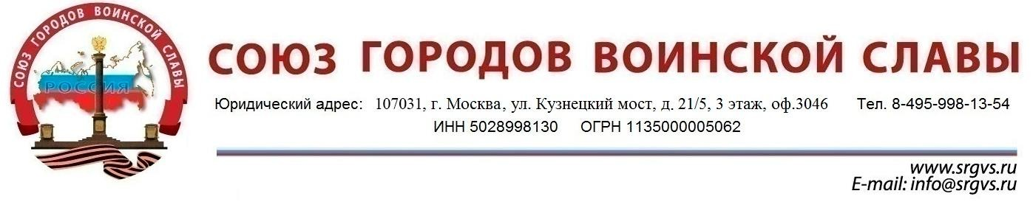
Направляем методические рекомендации по проведению в субъектах Российской Федерации Всероссийской акции «Минута молчания» (приложение №1).
Фото- и видеоматериалы о проведённой акции просим до 24 июня 2026 года направить на адрес электронной почты исполнительной дирекции Союза городов воинской славы: info@srgvs.ru.

Приложение:
- Методические рекомендации на 3 л.;
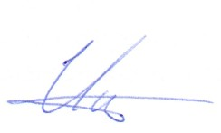
- Историческая справка на 1 л.

С уважением,
Исполнительный директор
Союза городов воинской славы И.В. Сунгуров

